Wildshut Kinder-Campus:
Mit allen Sinnen in Bewegung

• 2. Wildshut Kinder-Campus begeistert die kleinen Entdecker:innen
• Natur, Bewegung und Achtsamkeit im Mittelpunkt

Wildshut, 27. November 2025: Spielen, entdecken, erleben: Der 2. Wildshut Kinder-Campus verwandelte das Gut Wildshut erneut in einen Lern- und Erlebnisraum für Kinder. Einen Tag lang tauchten 34 Kinder in die Welt des Stiegl-Gut Wildshut ein. Ziel war es, Körper, Geist und Seele spielerisch in Bewegung zu bringen.

Für Initiatorin und Stiegl-Gut Wildshut-Gründerin Alessandra Kiener ist der Kinder-Campus Impulsgeber für neue Ideen. „Wir möchten Kindern Raum geben, sich selbst und ihre Umwelt mit allen Sinnen und vor allem mit Neugierde und Freude zu entdecken. Körper, Geist und Seele dürfen dabei in Bewegung kommen“, betont Kiener. Entsprechend vielfältig war das Programm: Die Kinder erkundeten, wie Lebensmittel entstehen und welchen Wert ein achtsamer Umgang mit der Natur und ihren Ressourcen hat. Dabei standen das eigene Tun und gemeinsame Erleben im Mittelpunkt: Gemüse wurde geerntet, Teig geknetet und Brot gebacken, gemeinsam Mahlzeiten vorbereitet sowie mit Materialien aus der Natur gebastelt. Auch Bewegung im Freien und spielerisch angelegte Achtsamkeitsübungen kamen nicht zu kurz.
Der Kinder-Campus ist Teil des neuen Wildshut-Campus-Bildungsraums und steht für eine nachhaltige Form der Wissens- und Wertevermittlung: nah an der Natur und dem eigenen Selbst, dabei kindgerecht, lebendig und zukunftsorientiert.
__________________________________________________________________________________________

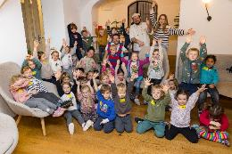
Pressebild 1:
Mit einem bunten Programm startete der 2. Wildshut Kinder-Campus am Stiegl-Gut Wildshut.

Bildnachweis: wildbild / Abdruck honorarfrei!

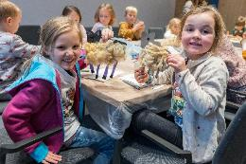

Pressebild 2:
Mit frisch geschorener Schafwolle wurde fleißig gebastelt.

Bildnachweis: wildbild / Abdruck honorarfrei!

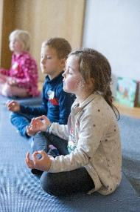

Pressebild 3:
Zeit für Ruhe und Entspannung bei Achtsamkeitsübungen.

Bildnachweis: wildbild /Abdruck honorarfrei!


Stiegl-Gut Wildshut
Österreichs 1. Biergut
Wildshut 8
5120 St. Pantaleon
+43(0)6277 64141, www.wildshut.at

Rückfragen richten Sie bitte an:
Pressestelle-Stiegl, Mag. Alexandra Picker

Picker PR – talk about taste

Tel. 0662-841187-0

office@picker-pr.at, picker-pr.at

